**İÇERİĞE GÖRE DÜZENLENECEKTİR.**

**İÇİNDEKİLER**

Kurum Kimlik Bilgileri 3

Kurumun Genel Özellikleri 5

Personel Bilgileri 6

Öğretmen Norm Kadro Bilgileri… 7

Kurumda Çalışan Personel Sayısı 8

Öğrenci Bilgileri 9

Şube ve Öğrenci Sayıları… 9

Öğrencilere İlişkin Veriler… 10

Gelir-Gider………………………………………………………………………………………………………………............11

Kurumun Başarıları 12

Donanım Bilgileri……….………………………………………………………………………………………………….….12

Kurumun Sorunları ve Çözüm Önerileri 13

Kurumun Sosyal-Sportif Faaliyetleri 14

Kurumun Görselleri……………………………………………………………………………………………............................15,16,17

Eğitimde başarıyı arttırmak için öğrenciye öğretmene ve veliye huzurlu bir barış ortamı sağlayarak kaliteli, ilkeli, dürüst, milli bilinci olan, sorumluluk sahibi,okuyup araştıran,empati kabiliyeti yüksek,kendini ifade etme becerisine sahip sosyal ve kültürel alanda bireyler yetiştirmek.

Bulunduğu sosyal çevreye katkı sağlayan, öğrenci-veli-öğretmen ilişkilerinde hoşgörüyü yakalayan, evrensel değerleri benimsemiş, özgür, sorumluluk sahibi, açık fikirli, duyarlı, yaratıcı, sorgulayan ve özyönetim becerilerine sahip bireyler olarak yaşama hazırlayan, eğitim, yönetim ve sosyal faaliyetlerde başarısını kabul ettirmiş tercih ve takdir edilen bir kurum olmak.

1. **KURUM KİMLİK BİLGİLERİ**

|  |  |
| --- | --- |
| 1. Kurumun Resmî Adı | Haykıran Adem Saatçi İlkokulu |
| 1. Adresi | Ahmet Kahraman Cad. No:1 Haykıran/Menemen/İZMİR |
| 1. Telefon | 0232 8345285 |
| 1. Belgegeçer(Fax) | -- |
| 1. E-posta Adresi | 737850@meb.k12.tr |
| 1. Web Adresi | http://ademsaatciio.meb.k12.tr |
| 7. Öğretim Şekli | Normal |
| 8. Öğretime Başlama Yılı | 1992/1993 |
| 9. Kurum Kodu | 737850 |
| 10. Yabancı Dili | İngilizce |
| 11. Okul Müdürü | Özgen HAMARAT |
| 12. Müdür Başyardımcısı | -- |
| 13. Müdür Yardımcısı  13. Müdür Yardımcısı | Selami PARLAK |

1. **KURUMUN GENEL ÖZELLİKLERİ**
   1. **OKULUN TARİHÇESİ:** **Okulumuz ilk olarak 1932 yılında Haykıran Köyü merkezinde Eğitim ve Öğretime başlamıştır. Okulumuz 1997 yılında tüm ilkokul ve ortaokulların birleştirilmesi ile ilköğretime dönüşmüş ve 1988 yılında Köy Tüzel Kişiliği tarafından eğitim öğretim faaliyetleri için bağışlanan 11500 metrekarelik arsaya Hayırsever Adem SAATÇİ tarafından 400 metrekarelik alana;3 sınıf 1 idari odası 1 öğretmenler odası 1 personel tuvaleti 2 tane kız ve erkek öğrenci wc’leri ile 80 metrekarelik alana 1 lojman yapılmıştır.Haykıran Ortaokulu ile birleşerek Haykıran Adem Saatçi İlköğretim Okulu adını almıştır. 2012 yılında 4+4+4 eğitim sistemi ile ilkokul ve ortaokul birbirinden ayrılmış ve okulumuz 4 sınıf ve 1 ana sınıfı ile birlikte Haykıran Adem Saatçi İlkokulu olarak köy girişindeki binada eğitim öğretime devam etmiştir.**
   2. **Okulumuzda normal eğitim yapılmaktadır.**
   3. **Okulumuzda 1 adet özel eğitim ve anasınıfı olmak üzere 8 adet derslik bulunmaktadır.3 adet hayırsever tarafından ilave derslik yaptırılmıştır.Daha önce lojman olarak kullanılan bölümün 2012 yılında tadilatı yapılarak anasınıfına dönüştürülmüştür.2016-2017 eğitim-öğretim yılında kütüphanemiz açılmış olup öğrencilerimizin hizmetine sunulmuştur.Anasınıfı dahil tüm sınıflarda kalorifer ile ısıtma yapılmaktadır.Okul bahçesinde futbol ve basketbol sahası mevcuttur.10 adet kamera sistemi ile güvenlik sağlanmaktadır.**
   4. **BİNA BİLGİLERİ:1. Bina ve eklentilerinde 1B,2A,2B,3A,4A sınıfları bulunmaktadır. Bağımsız bölümde 1A sınıfı ve 2.binada anasınıfı ve özel eğitim sınıfı bulunmaktadır.**
   5. **Kalorifer katı yakıtla çalışmaktadır.Su şebekeye bağlıdır.Elektrik tesisatımız mevcuttur.**
   6. **Okulumuzda ihtiyaç olmasına rağmen özel güvenlik görevlimiz bulunmamaktadır.Okulumuzda hijyen konusuna azami dikkat edilmektedir.Okul hijyeninde “Beyaz Bayrak” ve “Beslenme Dostu” ödülleri alınmıştır.Okulum temiz belgesi her yıl alınmaktadır.Sıfır atık belgesi mevcuttur.**

|  |  |
| --- | --- |
| BİRİMİN ADI | SAYISI/ÖZELLİĞİ |
| İl | İzmir |
| İlçe | Menemen |
| Mahalle/Köy | Haykıran |
| Cadde/Sokak | Ahmet Kahraman |
| Dış Kapı No | 2 |
| İç Kapı No | 1 |
| Yapım Yılı | 1988 |
| Son Onarım Yılı | 2019 ve2024 |
| Deprem Güçlendirme | Yok |
| Blok Sayısı | 2 |
| Kat Adedi | 1 |
| Toplam Oturum Alanı | 550 metre kare |
| Derslik Sayısı | 8 |
| Anasınıfı Derslik Sayısı | 1 |
| Özel Eğitim Sınıfı Sayısı | 1 |
| Kütüphane(Var/Yok) | Var |
| Mescit | Yok |
| Isınma Şekli | Kalorifer(Kömür) |
| Kamera Sayısı | 10 |
| Pansiyon(Var/Yok) | Yok |
| Pafta | K18d12cC |
| Ada |  |
| Parsel | 1730 |
| Tapu Alanı | 11500 metre kare |
| Okul Sahası Alanı (Mevcut durum bahçe dahil) | 4500 metre kare |
| Mülkiyet durumu | Milli Eğitim Bakanlığı |
| Müdür Odası Sayısı | 1 |
| Müdür Yardımcısı Odası Sayısı | 1 |
| Öğretmenler Odası Sayısı | 1 |

1. **PERSONEL BİLGİLERİ**

|  |  |  |  |  |  |  |  |  |  |  |
| --- | --- | --- | --- | --- | --- | --- | --- | --- | --- | --- |
| Sıra No | Branş Adı | Ders Saati | Norm Kadro Sayı | Kadrolu Sayısı | Sözleşmeli Sayısı | Aylıksız İzinde Sayısı | Ücretli/ Görevlendirme | TOPLAM | Norm İhtiyaç/ Fazlalık | |
| 1 | Okul Müdürü |  | 1 | **1** |  |  |  |  |  |
| 2 | Müdür Başyardımcısı |  |  |  |  |  |  |  |  |
| 3 | Müdür Yardımcısı |  | 1 | **1** |  |  |  |  |  |
| 4 | Sınıf Öğretmeni |  | 6 | 6 |  |  |  |  |  |
| 5 | Anasınıfı Öğretmeni |  | 1 | 1 |  |  |  |  |  |
| 6 | Özel Eğitim Öğretmeni |  | 2 |  |  |  | 2 |  |  |
| 7 |  |  |  |  |  |  |  |  |  |
| 8 |  |  |  |  |  |  |  |  |  |
| 9 |  |  |  |  |  |  |  |  |  |
| 10 |  |  |  |  |  |  |  |  |  |
| 11 |  |  |  |  |  |  |  |  |  |
| 12 |  |  |  |  |  |  |  |  |  |
| 13 |  |  |  |  |  |  |  |  |  |
| 14 |  |  |  |  |  |  |  |  |  |
| 15 |  |  |  |  |  |  |  |  |  |
| 16 |  |  |  |  |  |  |  |  |  |
| 17 |  |  |  |  |  |  |  |  |  |

**3. 1. ÖĞRETMEN NORM KADRO DURUMU**

3.**2. KURUMDA ÇALIŞAN PERSONEL SAYISI**

|  |  |  |  |  |  |  |  |  |
| --- | --- | --- | --- | --- | --- | --- | --- | --- |
|  | Kadrolu | Aylıksız İzinde | Sözleşmeli | Görevlendirme | Ücretli | Hizmet Alımı | Toplam | İhtiyaç |
| Müdür | 1 |  |  |  |  |  | 1 |  |
| Müdür Başyardımcısı | --- |  |  |  |  |  |  |  |
| Müdür Yardımcısı | 1 |  |  |  |  |  | 1 |  |
| Öğretmen | 7 |  |  |  | 2 |  | 9 |  |
| Hizmetli |  |  |  | 1 | 3 |  | 4 |  |
| Memur |  |  |  |  |  |  |  |  |
| Sürekli İşçi |  |  |  |  |  |  |  |  |
| Aşçı |  |  |  |  |  |  |  |  |
| Güvenlikçi |  |  |  |  |  |  |  |  |
| Kaloriferci |  |  |  |  |  |  |  |  |
| TOPLAM |  |  |  |  |  |  | 15 |  |

3.**3. KURUMDA ÇALIŞAN PERSONEL BİLGİLERİ**

|  |  |  |  |
| --- | --- | --- | --- |
| Sıra | Adı ve Soyadı | Görevi / Branşı | Kadro Durumu(Kadrolu/ Görevlendirme) |
| **1** | Özgen HAMARAT | OKUL MÜDÜRÜ | Kadrolu |
| **2** | Selami PARLAK | OKUL MÜDÜR YARDIMCISI | Kadrolu |
| **3** | Bahar ONUR | SINIF ÖĞRETMENİ | “ |
| **4** | Esra ÇEVİK | “ | “ |
| **5** | Senem ÖZBUDAK | “ | “ |
| **6** | Özgül ÇOBAN | “ | “ |
| **7** | Münevver ÖKTEM | “ | “ |
| **8** | Kübra GÖRGÜN | “ | “ |
| **9** | Nihan GECEKUŞU | OKUL ÖNCESİ ÖĞRETMENİ | “ |
| **10** | Gülsüm DİLEK | ÖZEL EĞİTİM ÖĞRETMENİ | Görevlendirme |
| **11** | Funda MERCAN | “ | “ |
| **12** | Yağmur ARIK | HİZMETLİ | Görevlendirme |
| **13** | Canan KOÇAR | “ | “ |
| **14** | Nevra DEMİR | “ | “ |
| **15** | Demet KOÇAR | “ | “ |

1. **ÖĞRENCİ BİLGİLERİ**

**4.1. ŞUBE VE ÖĞRENCİ SAYILARI**

|  |  |  |  |  |  |  |  |  |  |  |
| --- | --- | --- | --- | --- | --- | --- | --- | --- | --- | --- |
| SINIFLAR | Ana Sınıfı | 1.Sınıf | 2.Sınıf | 3.Sınıf | 4.Sınıf |  |  |  |  | TOPLAM |
| Şube Sayısı | **1** | **2** | **2** | **1** | **1** |  |  |  |  |  |
| Öğrenci Sayısı | 19 | 51 | 38 | 25 | 27 |  |  |  |  | 160 |

**4.2. YILLARA GÖRE ÖĞRENCI MEVCUTLARI**

|  |  |  |  |  |  |  |  |  |  |  |  |
| --- | --- | --- | --- | --- | --- | --- | --- | --- | --- | --- | --- |
| Yıllara Göre Öğrenci Mevcutları | | | | | | | | | | | |
| 2019-2020 | | **2020-2021** | | **2021-2022** | | **2022-2023** | | **2023-2024** | | 2024-2025 | |
| K | E | K | E | K | E | K | E | K | E | K | E |
| 44 | 37 | 59 | 62 | 68 | 63 | 60 | 71 | 71 | 75 | 72 | 88 |
| 81 | | 121 | | 131 | | 131 | | 146 | | 160 | |

**4.3. GENEL ÖĞRENCİ İSTATİSTİKLERİ**

|  |  |  |  |  |  |  |  |  |  |  |  |  |  |  |  |  |  |  |  |  |  |  |
| --- | --- | --- | --- | --- | --- | --- | --- | --- | --- | --- | --- | --- | --- | --- | --- | --- | --- | --- | --- | --- | --- | --- |
| Sınıf Tekrarı Yapan Öğrenci Sayısı | Sürekli Devamsız  Öğrenci Sayısı | | Özel Rehabilitasyon  Merkezlerine Giden Öğrenci  Sayısı | | Şartlı Nakit Desteği Alan  Öğrenci Sayısı | | Burs Alan Öğrenci Sayısı | | Kaynaştırma-Rehberlik Hizmeti  Alan Öğrenci Sayısı | | Engelli Öğrenci Sayısı | | Tasdikname İle Okuldan  Uzaklaştırılan Öğrenci Sayısı | | Örgün Eğitim Dışına Çıkarılan  Öğrenci Sayısı | | İşletmelerde Beceri Eğitimi  Alan Öğrenci Sayısı | | Beceri Eğitimini Okulda Yapan Öğrenci Sayısı | | Açık Liseye Geçen Öğrenci  Sayısı: | |
| **K** | **E** | **K** | **E** | **K** | **E** | **K** | **E** | **K** | **E** | **K** | **E** | **K** | **E** | **K** | **E** | **K** | **E** | **K** | **E** | **K** | **E** |
| ---- |  |  | **4** |  |  |  |  |  | 1 | 3 |  |  |  |  |  |  |  |  |  |  |  |  |

|  |  |  |  |  |  |
| --- | --- | --- | --- | --- | --- |
| 2024-2025 Karşılaştırmalı Öğretmen/Öğrenci Durumu | | | | | |
| KADEME | Toplam Öğretmen Sayısı | Toplam Öğrenci Sayısı | Toplam Derslik Sayısı | Öğretmen Başına Düşen Öğrenci Sayısı | Derslik Başına Düşen Öğrenci Sayısı |
| İLKOKUL | 9 | 160 | 8 | 18 | 20 |

**4.4. KARŞILAŞTIRMALI ÖĞRETMEN/ÖĞRENCI DURUMU**

|  |  |  |  |  |  |  |  |  |  |  |  |  |  |  |  |
| --- | --- | --- | --- | --- | --- | --- | --- | --- | --- | --- | --- | --- | --- | --- | --- |
| Öğrenci Sayıları | Toplam Öğrenci Sayısı | Fen Lisesi | Sosyal Bilimler Lisesi | Anadolu Lisesi | Anadolu Sağlık Meslek Lisesi | Anadolu Teknik Liseleri | Anadolu Meslek Liseleri | Anadolu İmam Hatip Lisesi | Askeri Liseler | Polis Kolejleri | Çok Programlı Liseler | Güzel Sanatlar Liseleri | Açık Lise | Özel Lise | Devam Etmeyen Öğrenci Sayısı |
|  |  |  |  |  |  |  |  |  |  |  |  |  |  |  |

**4.5. LİSE YERLEŞTİRME DURUMU**

**4.6. YÜKSEKÖĞRETİM YERLEŞME DURUMU**

|  |  |  |  |  |  |
| --- | --- | --- | --- | --- | --- |
| S.No | | YGS - Yüksek Öğretime Geçiş Sınavı | K | E | TOPLAM |
| 1 | Sınava Giren Öğrenci Sayısı | |  |  |  |
| 2 | YKS Sınav Puanı İle 4 Yıllık ve Üzeri Eğitim Yapan Yüksek Öğretimlere Yerleşen Öğrenci Sayısı | |  |  |  |
| 3 | YKS Sınav Puanı İle 2 Yıllık Eğitim Yapan Yüksek Öğretimlere Yerleşen Öğrenci Sayısı | |  |  |  |
| 4 | Ek Kontenjan İle Yüksek Öğretime Yerleşen Öğrenci Sayısı | |  |  |  |
| 5 | Açık Öğretim Fakültelerine Yerleşen Öğrenci Sayısı | |  |  |  |
| 6 | Askeri Okullara Yerleşen Öğrenci Sayısı | |  |  |  |
| 7 | Polis Akademilerine Yerleşen Öğrenci Sayısı | |  |  |  |
| 8 | Polis Meslek Yüksek Okullarına Yerleşen Öğrenci Sayısı | |  |  |  |
| 9 | Yetenek Sınavı İle Yerleşen Öğrenci Sayısı | |  |  |  |
| 10 | Doğrudan Geçiş İle Yüksek Öğretimlere Yerleşen Öğrenci Sayısı | |  |  |  |
| 11 | Yüksek Öğretime Yerleşen Toplam Öğrenci Sayısı | |  |  |  |
| 12 | KPSS İle Yerleşen Öğrenci Sayısı | |  |  |  |
| 13 | İstihdam Edilen Öğrenci Sayısı | |  |  |  |

**4.7. YURT BİLGİLERİ**

|  |  |  |  |  |  |
| --- | --- | --- | --- | --- | --- |
| S.No | Yurt Adı | Açılış Yılı | Kontenjan | Mevcut Öğrenci Sayisi | Doluluk Oranı |
| 1 |  |  |  |  |  |
| 2 |  |  |  |  |  |
| TOPLAM | |  |  |  |  |

1. **GELİR-GİDER**

|  |  |  |  |  |  |  |
| --- | --- | --- | --- | --- | --- | --- |
| OKULUN MALİ TABLOSU | | | | | | |
| Harcamanın Adı | **Y ı l l a r** | | | | | |
| **2022** | | **2023** | | **2024** | |
| **Ödenek** | **Okul Aile Birliği** | **Ödenek** | **Okul Aile Birliği** | **Ödenek** | **Okul Aile Birliği** |
| Personel Gideri |  |  |  |  |  |  |
| Mal ve Hizmet  Alımları | **18.550,00 TL** | **17.345,02 TL** | **21.100,00 TL** | **15.500,00 TL** | **26.000,00 TL** | **43.050,00 TL** |
| Onarımlar |  |  |  |  |  |  |
| Diğer |  |  |  |  |  |  |
| T O P L A M |  | **17.345,02 TL** |  | **15.500,00 TL** |  | **43.050,00 TL** |

|  |  |  |
| --- | --- | --- |
| Öğrencilerin Katıldığı Kültürel ve Sportif Yarışmalara İlişkin Dereceler | | |
| Okulun Katıldığı Yarışmalar | **Alınan İlçe Derecesi** | Alınan İl Derecesi |
|  |  |  |
|  |  |  |
|  |  |  |
|  |  |  |
|  |  |  |
|  |  |  |
|  |  |  |
|  |  |  |
|  |  |  |
|  |  |  |
|  |  |  |

1. **KURUMUN BAŞARILARI**
2. **DONANIM BİLGİLERİ**

|  |  |  |
| --- | --- | --- |
| Araç -Gereçler | 2024 Yılı Mevcut Sayısı | İhtiyaç |
| Bilgisayar | 7 | 0 |
| Dizüstü Bilgisayar | 2 | 0 |
| Akıllı Tahta | 6 | 0 |
| Tablet | --- | --- |
| Yazıcı | 3 | 0 |
| Tarayıcı |  |  |
| Tepegöz |  |  |
| Projeksiyon | 2 | 0 |
| Televizyon |  |  |
| İnternet Bağlantısı | 1 | 0 |
| Fen Laboratuvarı |  |  |
| Bilgisayar Laboratuvarı |  |  |
| Faks | - | - |
| Fotoğraf Makinesi |  |  |
| Kamera | 10 | 0 |
| Baskı Makinesi |  |  |
| Kütüphanedeki Kitap Sayısı | 2000 | ---- |

1. **KURUMUN SORUNLARI VE ÇÖZÜM ÖNERİLERİ**

|  |  |  |
| --- | --- | --- |
| Sorun Türü | Sorunlar | Çözüm Önerileri |
| Bina ile İlgili Sorunlar | **Okulumuzun binasının fiziki kapasitesi yetersizdir.(Derslik depo vb.)** | Yeni bina yada derslik ve diğer alanlar yapılarak ihtiyacımız giderilebilir. |
| Okul Bahçesi ile İlgili Sorunlar | **Okul arka bahçesi ihata duvarları yoktur.** | Arka bahçemize ihata duvarı veya sağlam bir çit ile kapatılabilir. |
| Okul Pansiyonu ile İlgili Sorunlar | **Okul Pansiyonu yoktur.** |  |
| Öğretmen ve Yönetici ile İlgili Sorunlar (İhtiyaç) | **İngilizce öğretmeni ihtiyacımız vardır.** | İngilizce öğretmeni atanabilir.(Ders tamamlama şeklinde ihtiyacımız gideriliyor) |
| Personel ile İlgili Sorunlar  (İhtiyaç) | **2 Kadrolu özel öğretmen ihtiyacımız vardır.** | 2 Kadrolu özel öğretmen atanabilir.(Ücretli öğretmen görevlendirilerek ihtiyacımız gideriliyor) |
| Öğrenci Kontenjanı ile İlgili Sorunlar | **Kontenjana göre 2 sınıfa daha ihtiyacımız vardır.** | Önümüzdeki 2025-2026 eğitim-öğretim yılına kadar 2 sınıf yapılarak sorun çözülebilir. |
| Öğrenci Devamı ile İlgili Sorunlar | **Sorunumuz yoktur.** |  |

|  |  |  |  |
| --- | --- | --- | --- |
| Sıra No. | Proje Adı | Proje Türü | Projenin Amacı |
| 1 | Hareketli yaşam sportif faaliyetler | **Milli Eğitim Bakanlığı** | Okul çağı çocuklarının fiziksel aktivite çalışmalarını ve hareketli yaşam faaliyetlerini planlamak, izlemek ve sonuçlarını değerlendirmek. |
| 2 | Okulumda sağlıklı besleniyorum | **Milli Eğitim Bakanlığı** | Öğrenci, veli ve öğretmenlerimizde sağlıklı beslenme kültürü oluşmasını sağlamak. |
| 3 | **Değerler eğitimi** | **Menemen İlçe Milli Eğitim Müdürlüğü** | Değerlerimizi öğrencilerimize davranış olarak kazandırmak |
| 4 | **Okuma Saati** | **Menemen İlçe Milli Eğitim Müdürlüğü** | Öğrencilere okuma alışkanlığı kazandırmak, öğrencilerin kişisel gelişimlerini ve iletişim becerilerini artırmak. |
| 5 | **Sıfır Atık** | **Milli Eğitim Bakanlığı** | Atık oluşumunun önlenmesinden başlayarak, atıkların azaltılması, kaynağında ayrı biriktirilmesi, geçici depolanması, ayrı toplanması, taşınması ve işlenmesi |

1. **YÜRÜTÜLEN PROJELER**

**10. KURUM İÇİNDEN GÖRSELLER**

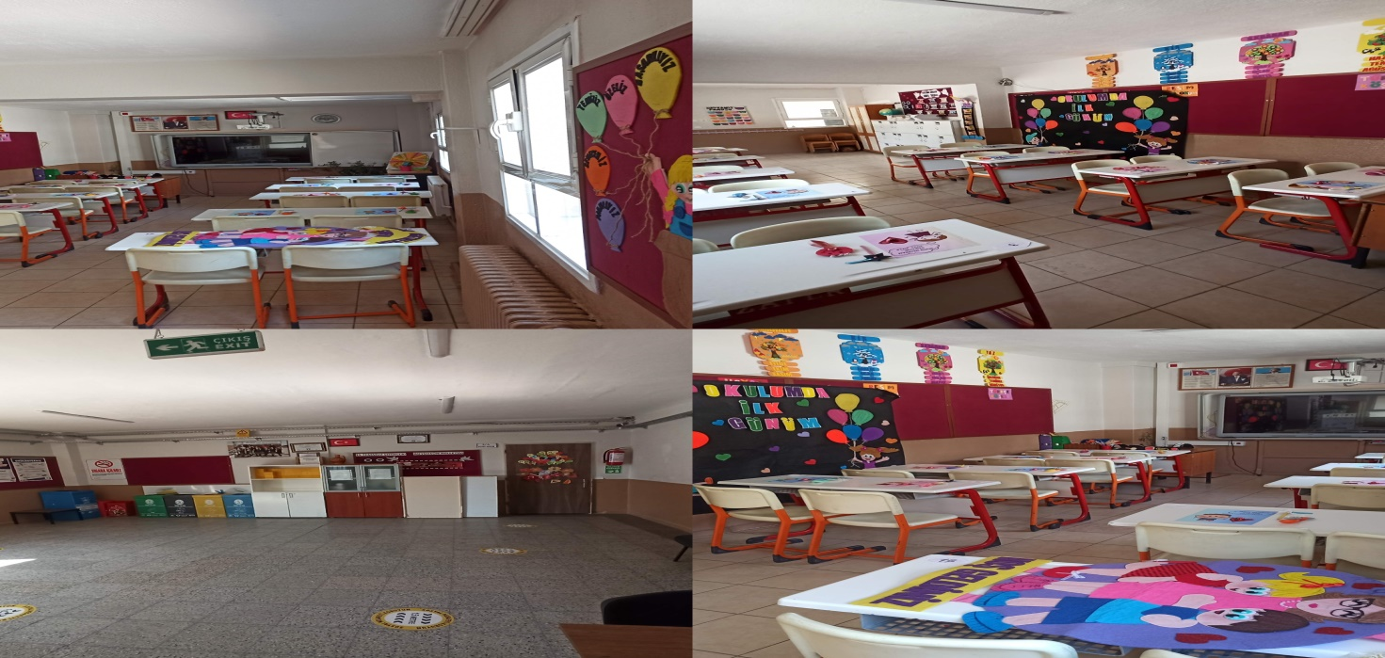

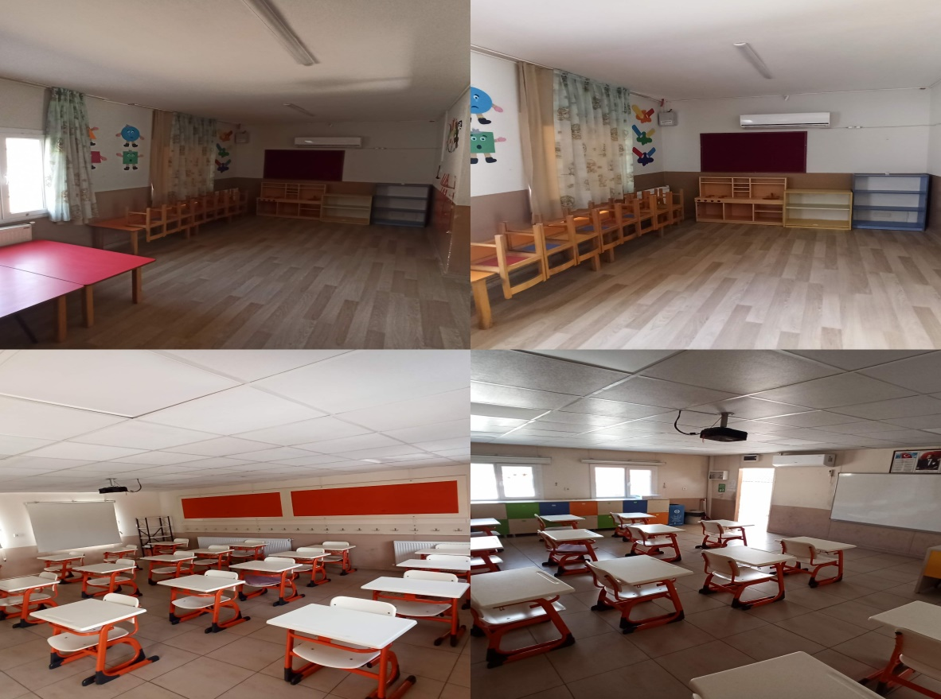

**11. KURUM DIŞINDAN-BAHÇEDEN GÖRSELLER**

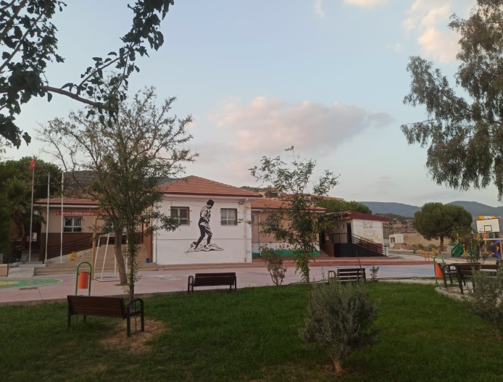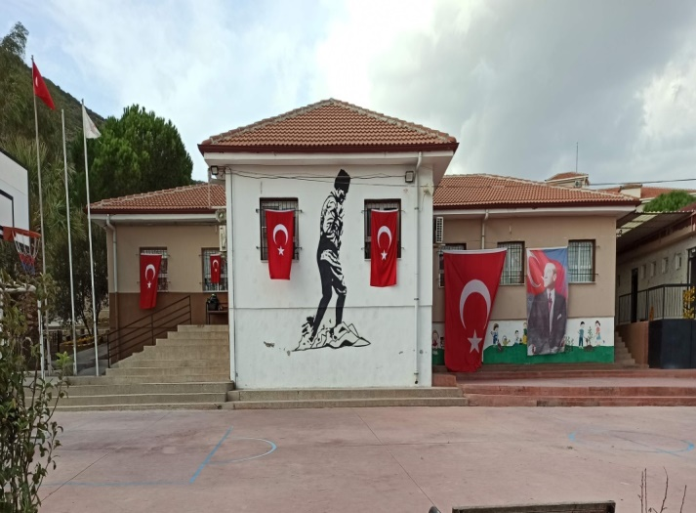

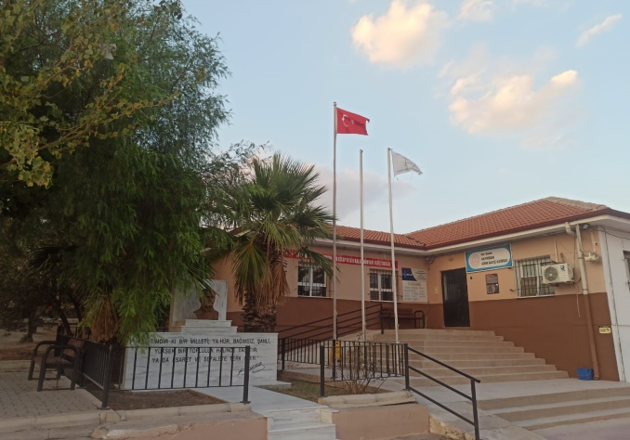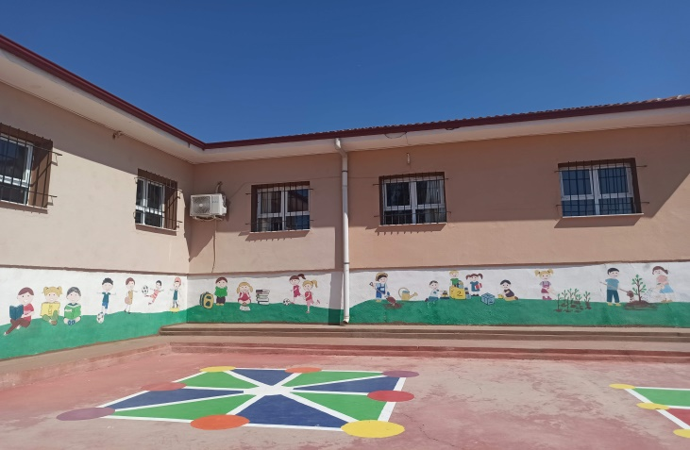

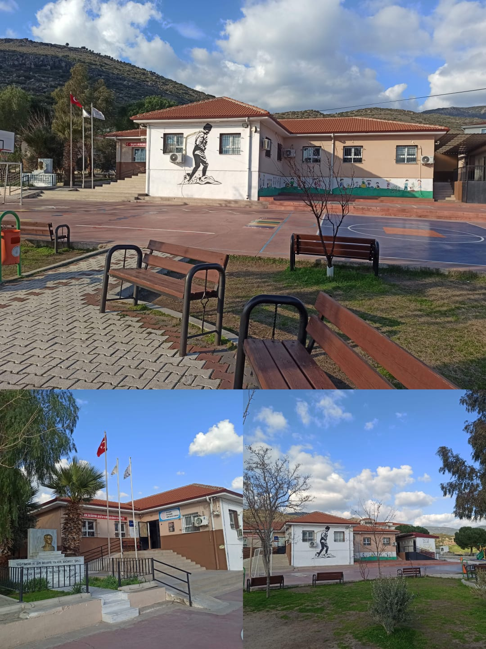

ÖZGEN HAMARAT

Okul Müdürü